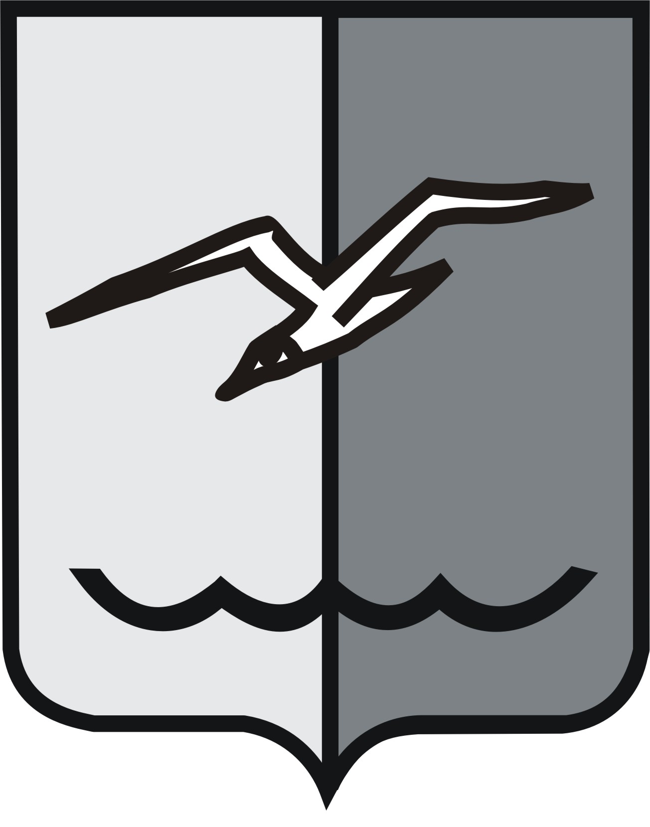

ГЛАВА
ГОРОДА ЛОБНЯ
МОСКОВСКОЙ ОБЛАСТИ

ПОСТАНОВЛЕНИЕ

от 27.07.2010 № 1152

О разрешении ЗАО «Регионинвестстрой» на разработку документации по планировке территории части элемента планировочной структуры микрорайона Центральный по улицам Чехова - Промышленная города Лобня

Рассмотрев обращение ЗАО «Регионинвестстрой» от 13.07.2010г. № 2122 орг. о разрешении на разработку документации по планировке территории части элемента планировочной структуры микрорайона Центральный по улицам Чехова – Промышленная с целью размещения здания медицинского центра и на основании Договора уступки прав и обязанностей от 05.12.2008г. по договору аренды земельного участка № 63-02 от 07.10.2002г.

ПОСТАНОВЛЯЮ:

- Разрешить ЗАО «Регионинвестстрой» разработку документации по планировке территории (проект планировки, проект межевания, градостроительный план) части элемента планировочной структуры микрорайона Центральный по улицам Чехова – Промышленная согласно прилагаемой схеме (приложение).
- Определить проектом планировки территории размещение здания медицинского центра на земельном участке с кадастровым номером 50:41:0020404:0006, общей площадью 0,2 га по адресу: город Лобня, улица Чехова, 17.
- Документацию по планировке территории разработать в составе и по содержанию, утвержденным Постановлением Правительства Московской области № 536/23 от 19.06.2006г.
- Разработанную и согласованную документацию по планировке территории представить Главе города Лобня для утверждения в установленном законодательством РФ и Московской области порядке.
- Опубликовать настоящее Постановление в газете «Лобня» и разместить на официальном сайте в сети «Интернет» - www.Lobnya.ru

С.С.Сокол

